

***Дисциплина: Учебная практика***

**Отчет по выполнению задания на тему: «Введение в GIT ».**

Выполнил: студенты

Группы 2-ИСП11-19

Абрамов А.А

Маслов Е.С

Проверил преподаватель:

Магомедов Э.М

Задание 1

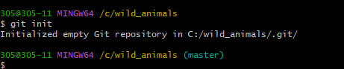

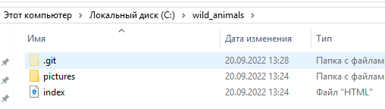

Задание 2

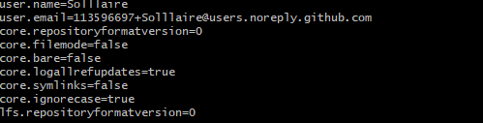

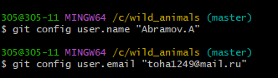



Задание 3



Задание 4

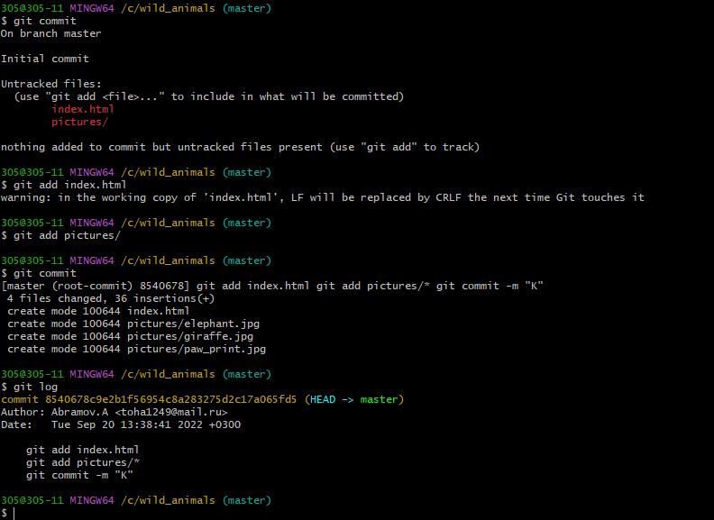

Задание 5

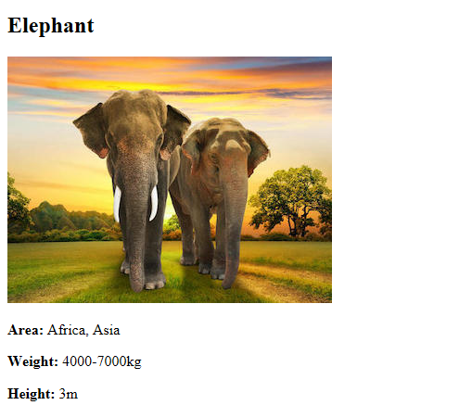

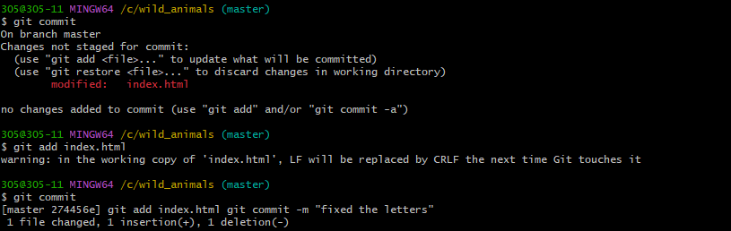

Задание 6

